四平市文化广播电视和旅游局2018年度政府信息公开工作年度报告
2018年，在市政务信息公开办的指导下，市文广旅局认真贯彻落实《中华人民共和国政府信息公开条例》和《四平市人民政府办公室关于2018年全市政务公开重点工作任务分工的通知》（四政办函〔2018〕28号）精神，加强组织领导，健全工作机制，改进工作措施，依法推进政务信息公开，着力打造优质服务型机关。
- 机构制度建设情况
（一）机构建设情况
加强局政府信息公开工作，我局成立了政务信息工作领导机构，配强配齐工作人员。
组 长: 局 长 金紫鹰
副组长：副局长 侯文田
组 员：行政审批办主任 徐杰
工作人员 张鑫
（二）制度建设情况
一是坚持好教育培训制度。按照工作计划安排，市文广旅局组织相关人员对《中华人民共和国政府信息公开条例》和省市政府下发的文件进行学习。通过学习，提升工作人员的思想认识和工作能力，较好地促进了工作的顺利开展。
二是坚持好保密审核制度。局成立保密审核小组，由纪检书记带领纪检监察室工作人员组成，对所要发布的信息专门进行保密审核，防止发生失泄密事件发生，并由专门的信息发布员进行发布，所发布信息进行存档备案。
三是完善政务信息公开工制度。为加强政府信息公开的力度和透明度，2018年，市文广旅局专门召开工作会议，对政务信息公开的有关要求进行了明确，进一步规范申请、审核、公开、反馈等程序，对依申请公开的事项，指定专人及时进行答复。
四是进一步畅通政务信息公开渠道。市文广旅局在坚持以政府信息公开网这一平台基础上，加强与四平电视广播台、四平日报社，四平新闻网、四平城市晚报等媒体协调并在市图书馆建立政府信息查阅点，不断深化政务信息公开渠道，强化了政务信息公开工作力度，提升了信息公开质量。
二、主动公开信息情况
2018年，四平市文化广播电视和旅游局行政审批办认真贯彻落实中办、国办《关于全面推进政务公开工作的意见》精神，局行政审批办积极推进决策公开、管理公开、服务公开、执行公开工作。在行政审批运行工作中制订了行政权力清单和责任清单，重新整理了服务事项目录和办事指南手册，完善电子化报备方式，降低成本，提高效率，达到了审批范围进一步缩小，权限进一步下放，程序进一步简化。按照法定职责、权责法定的原则，梳理了权力清单，截至目前行政权力37项（其中许可事项28项、行政检查2项、行政确认3项、其它职权4项），行政处罚97项； 2018年法人变更和地址变更共计11件、注销8家。
在制定审批材料中按照市政府要求又取消了审批项目中的资金证明和资信证明，进一步简化手续，最大限度精简行政审批事项的申报材料，全局所涉及的审批项目已经全部进驻政务大厅办理，做到在大厅一次性办结。2018年，部门未收取政府信息公开费用。人大代表建议和政协委员提案全部办结，满意率100%，并通过集中答复会议相关报道和四平日报等渠道公开向社会发布。
三、政府信息公开指南和目录录入情况
按照市政务公开办统一要求部署，积极开展推进电子政务平台建设，实施政府信息公开基本目录规范和网站技术升级工程，认真落实主题年活动部署、工作落实、总结提高等工作。依法依规认真受理群众咨询举报，及时回复市民网络问政，主动加大政府信息公开力度，机关制发文件时即明确是否属于主动公开范围，做到依法该公开的政府信息全部公开。及时发布政府信息公开指南，准确公开机构职能、政策法规、人才招聘信息、财务信息、工作动态、重点工作及工程建设领域项目信息，做到动态信息及时更新、固定信息长期公开。以政务公开带动事务公开，指导下属单位特别是免费开放的公益文化单位做好厂（事）务公开工作，公示开放事项，兑现服务承诺，实现文化惠民。按照国务院《政府信息公开条例》和省、市有关工作要求，及时公开文广新政务信息，规范编制政府信息公开年度报告，并按统一规定及时在市政府信息公开网、市政府网、四平日报、四平新闻网、四平广播电视台等媒体发布。全年更新政府信息公开目录数48条。
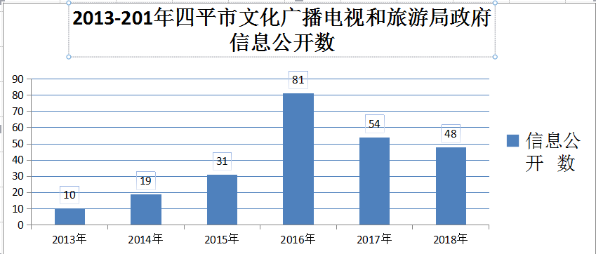
四、行政复议和诉讼情况
2018年，我局没有发生因政府信息公开工作引起的行政复议案件和行政诉讼案件。
五、政府信息公开的收费情况
2018年，未收取政府信息公开费用。
六、人大代表建议和政协提案办理结果公开情况
2018年，通过多种方式公开人大代表建议和政协提案办理结果13件。
七、市政府重点工作信息发布情况
年初确定发布的重点工作有3项，已全部完成并在四平日报、四平市政府网站及局网站公开发布。
八、依申请公开政府信息及2019工作安排等情况
在政府信息依申请公开方面，全年未收到政府信息公开申请，没收取任何有关政府信息公开工作的费用，没发生针对我局政府信息公开工作的行政复议案、行政诉讼案和有关申诉案（包括信访、举报等）。市文广旅局较好完成了2018年政府信息公开工作任务。下一步，我局将继续完善信息公开制度，切实建立高效工作机制，优化信息公开的审核、报批程序，丰富公开内容，准确分类选项、提升公开效果，特别是要继续加强行业政策、审批服务、监管等适合群众需求政务信息的公开，努力把信息公开工作提高到一个新水平，更好地为社会各界提供优质高效的政府信息服务。

四平市文化广电新闻出版局
2019年3月14日

